PENGAJAR DI GMIT
Suatu Tinjauan Teologis Terhadap Peran Pengajar
di Jemaat Ora Et Labora Oesapa
SKRIPSI
Diajukan kepada Fakultas Teologi UKAW Kupang Sebagai Syarat untuk Memperoleh Gelar Sarjana Teologi

OLEH
INRI TREEPATRIE JUMAD AGUNG LAKAPU
18210020

UNIVERSITAS KRISTEN ARTHA WACANA KUPANG
FAKULTAS TEOLOGI
2023

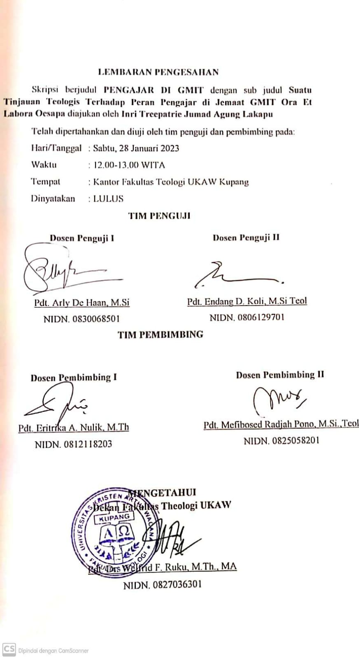

MOTTO

EBENHAEZER
“Sampai di sini Tuhan Menolong”

PERSEMBAHAN
Karya ilmiah ini saya persembahkan kepada:
- Allah Tri Tunggal yang selalu menyertai dan menolong.
- Keluarga terkasih.
- Fakultas Teologi Universitas Kristen Artha Wacana Kupang.
- Jemaat GMIT Ora Et Labora Oesapa.

KATA PENGANTAR

Puji dan syukur penulis persembahkan kepada Allah Tri Tunggal Sang Pemilik kehidupan dan pelayanan. Ia yang memelihara, menyertai, menolong dan terus memimpin kehidupan penulis, terkhususnya dalam proses penulisan skripsi. Oleh karena itu penulis sendiri menyadari bahwa, kalau bukan Allah yang membimbing penulis, maka penulis tidak akan pernah mampu untuk mengawali maupun mengakhiri tulisan ini dengan baik. Dalam menjalani proses ini, ada banyak pengalaman berharga yang penulis dapatkan baik suka maupun duka. Penulis dapat melewati proses ini, karena adanya dukungan, doa, pertolongan dan juga kerja sama yang baik dari orang-orang yang luar biasa.
Karya penulisan ini menjadi salah satu syarat penting untuk menyelesaikan studi S1 di Fakultas Teologi, Universitas Kristen Artha Wacana, Kupang. Penulis menyelesaikan tulisan yang berjudul “Pengajar di GMIT” yang berisi tentang bagaimana pandangan jemaat tentang peran pengajar. Meskipun begitu, penulis menyadari bahwa tulisan ini jauh dari sempurna, dan penulis mengharapkan usul, saran dan kritik yang mampu melengkapi karya ini dan mampu bermanfaat bagi kita semua yang membacanya.
Selama penulisan skripsi, penulis menyadari bahwa Allah menghadirkan orang-orang hebat, yang setiap saat dan setiap waktu memberi dukungan. Dukungan hadir dari berbagai bentuk, yang tidak akan pernah habis-habisnya mereka berikan. Setiap dukungan sangat berarti bagi penulis, dan membuat penulis terus mampu semangat dan tersenyum dalam proses penulisan. Karena itu, penulis ingin menyampaikan terima kasih kepada:
- Penulis mengucapkan terima kasih kepada kedua orang tua, bapak Yanyer Lakapu, M.Pd.K dan mama Dora D. Malelak, S.Pd.K dan adik terkasih Inra Lakapu yang telah membimbing dan menghibur penulis selama penulisan skripsi. Mereka adalah orang yang sangat penting dalam kehidupan penulis. Skripsi ini merupakan persembahan yang penulis berikan kepada mereka, sebagai bukti dari kerja keras mereka. Penulis secara khusus menyampaikan permohonan maaf, jikalau selama ini belum bisa menjadi seorang yang berguna bagi mereka. Terima kasih bapak dan seluruh saudara terkasih, Tuhan Yesus kiranya selalu memberikan kesehatan dan kekuatan kepada kalian.
- Penulis mengucapkan terima kasih kepada seluruh Civitas Akademika UKAW Kupang, terkhususnya Dekan Fakultas Teologi sampai pada pegawai dan usi-usi dapur di Asrama. Jikalau bukan karena kalian, penulis tidak akan mampu belajar dan menjalani hari-hari kehidupan perkuliahan. Terima kasih juga karena sudah menganggap penulis sebagai anak, dengan menjadi bapak dan mama yang tidak pernah sungkan untuk membimbing. Kiranya Tuhan memberkati kalian semua dalam tugas dan tanggung jawab setiap hari.
- Penulis mengucapkan terima kasih kepada mama Pdt. Endang Koli, M.Si Teol selaku dosen penasehat akademik saat ini.
- Mama Pdt. Eritrika A. Nulik, M.Th (dosen pembimbing I) dan bapak Pdt. Mefibosed Radjah Pono, M.Si Teol (dosen pembimbing II) dan. Terima kasih banyak bapak dan mama yang telah banyak membantu penulis dalam menyelesaikan penulisan skripsi ini. Penulis belajar banyak hal selama masa pembimbingan dari kalian. Penulis juga banyak dilengkapi dalam setiap kekurangan dan diarahkan dalam proses melahirkan sebuah tulisan. Terima kasih untuk waktu, perhatian dan kesabaran dalam membimbing penulis.
- Ucapan terima kasih selanjutnya penulis berikan kepada gereja pengutus GMIT Ora Et Labora Oesapa, yang telah memberikan surat rekomendasi kepada penulis untuk melanjutkan studi di Fakultas Teologi. Dengan tulisan ini juga penulis ingin membuktikan bahwa, penulis mampu untuk menyelesaikan studi dengan baik.
- Saudara-saudari Fateg 18, penulis mengucapkan terima kasih untuk kebersamaan dan dukungannya selama ini, berawal dari 16 September 2018 saat kita memulai kuliah bersama dan tinggal bersama di asrama, melewati berbagai dinamika, suka maupun duka dengan satu keyakinan “Mimpi yang Sempurna, Jadikan Kami Satu”.
- Penulis mengucapkan terima kasih kepada sahabat saudara terkasih Ike Sirlalang, Ningsih Fobia, Alma Palin, Cindy Nguru, Ikka Kasse. Yang bersama penulis dalam suka duka.
- Anak-anak kos: Aty Padi Lero, Lilis Nahas, Ania Mabilegi, kaka KTKB: Vicky Hairmo dan Inri Boy Benu, sokam Vella Asbanu, Jeta Tauho, Dewi Bisilisin, Bapa Pemerhati Lucky Lian, dan Ayah Roberd Nesi.
- Penulis juga berterimakasih sebanyak-banyaknya kepada bapak Sem A.D Tiknaidj karena telah memberi penulis literatur-literatur yang membantu penulis dalam penyelesaian tulisan ini.
- Kepada kaka-kaka dan adik-adik angkatan di Fakultas Teologi, penulis mengucapkan terima kasih atas segala bantuan dan doa kalian.
- Penulis juga mengucapkan terima kasih kepada pemilik NIM 5303211221569 dan sahabat-sahabat yang menemani penulis, menghibur penulis secara online maupun onsite serta semua pihak yang tidak dapat disebutkan satu per satu.

Kupang, Januari 2023

Inri Tp. J. A. LakApu

DAFTAR ISI
MOTO ..................................................................................................................i
KATA PENGANTAR ii
ABSTRAK Error! Bookmark not defined.
DAFTAR ISI 6
PENDAHULUAN Error! Bookmark not defined.
A. Latar Belakang Error! Bookmark not defined.
B. Pembatasan Masalah Error! Bookmark not defined.
C. Rumusan Masalah Error! Bookmark not defined.
D. Tujuan Penelitian Error! Bookmark not defined.
E. Manfaat Penelitian Error! Bookmark not defined.
F. Metode Penelitian Error! Bookmark not defined.
G. Sistematika Penulisan Error! Bookmark not defined.
BAB I KONTEKS JEMAAT ORA ET LABORA OESAPA Error! Bookmark not defined.
1.1 Gambaran Umum Error! Bookmark not defined.
1.1.1 Keadaan Geografis. Error! Bookmark not defined.
1.1.2 Keadaan Demografis. Error! Bookmark not defined.
1.1.3 Keadaan Masyarakat. Error! Bookmark not defined.
1.1.4 Keadaan Keagamaan Error! Bookmark not defined.
1.2 SEJARAH GEREJA Error! Bookmark not defined.
1.2.1 Asal Muasal Jemaat Error! Bookmark not defined.
1.2.2 Faktor Dan Hambatan Error! Bookmark not defined.
1.2.3 Hal Mula-Mula Dalam Kebaktian Jemaat. Error! Bookmark not defined.
1.2.4 Respon Pemerintah Dan Lingkungan. Error! Bookmark not defined.
1.2.5 Jemaat Ora Et Labora Mandiri. Error! Bookmark not defined.
1.2.6 Pelayan Yang Melayani Error! Bookmark not defined.
1.2.7 Anggota Jemaat Error! Bookmark not defined.
1.3 JEMAAT MASA KINI Error! Bookmark not defined.
1.3.1 Anggota Jemaat. Error! Bookmark not defined.
1.3.2 Bidang Kategorial Fungsional. Error! Bookmark not defined.
1.3.3 Kerumahtanggaan, Perbendaharaan dan Perencanaan. Error! Bookmark not defined.
1.3.4 Masalah Yang Digumuli. Error! Bookmark not defined.
1.4 Rangkuman. Error! Bookmark not defined.
BAB II PERAN PENGAJAR DI JEMAAT ORA ET LABORA OESAPA Error! Bookmark not defined.
2.1 Pengajar. Error! Bookmark not defined.
2.1.1 Pengertian Pengajar. Error! Bookmark not defined.
2.1.2 Tugas dan Fungsi Pengajar. Error! Bookmark not defined.
2.2 Hasil Penelitian Tentang Jabatan Pengajar. Error! Bookmark not defined.
2.2.1 Pengajar dan pelayanannya di Jemaat Ora Et Labora Oesapa. Error! Bookmark not defined.
2.2.2 Pemahaman Majelis Jemaat Terhadap Tugas dan Tanggung Jawab Pengajar. Error! Bookmark not defined.
2.3 Analisis. Error! Bookmark not defined.
2.3.1 Peran Pengajar. Error! Bookmark not defined.
2.3.2 Faktor-faktor Penyebab. Error! Bookmark not defined.
2.3.3 Dampak. Error! Bookmark not defined.
2.4 Kesimpulan. Error! Bookmark not defined.
BAB III REFLEKSI TEOLOGIS PERAN PENGAJAR
DALAM ALKITAB Error! Bookmark not defined.
3.1 Pengajar dalam Perjanjian Lama. Error! Bookmark not defined.
3.1.1 Allah sebagai pengajar. Error! Bookmark not defined.
3.1.2 Para Nabi sebagai pengajar. Error! Bookmark not defined.
3.2 Pengajar dalam Perjanjian Baru. Error! Bookmark not defined.
3.2.1 Yesus sebagai pengajar. Error! Bookmark not defined.
3.2.2 Paulus sebagai pengajar. Error! Bookmark not defined.
3.2.3 Gereja Mula-Mula Menjalankan Tugas Pengajaran Error! Bookmark not defined.
3.3 Peran Pengajar di Jemaat Ora Et Labora Oesapa. Error! Bookmark not defined.
PENUTUP Error! Bookmark not defined.
1. Kesimpulan. Error! Bookmark not defined.
2. Usul. Error! Bookmark not defined.
3. Saran. Error! Bookmark not defined.
DAFTAR PUSTAKA Error! Bookmark not defined.
CURICULLUM VITAE Error! Bookmark not defined.

